传统黑白摄影暗房工艺
王珂
扬州大学新闻与传媒学院研究生
摘要：数码影像和PHOTOSHOP的出现对传统的黑白摄影暗房工艺有着很大的冲击。它的使用慢慢变少，很多的摄影人都不在学习这门技术。然而学习暗房技术以后，发现即使在以电脑合成为时尚的今天，暗房技术对摄影有着不可取代的地位和非常重要的作用。暗房的制作充满乐趣。精湛的技艺也是传统暗房的合成有着令人震撼的效果。

关键词：重新认识传统暗房；暗房的作用；自己理解的暗房工艺；电子暗房和传统暗房；杰利 ·尤斯曼的“成像后”技术

柯达公司曾经有一句广告语：“您只要按动快门，剩下的都交给我们。”当时相机是落后的，人们在照完像之后需要将整个照相机送到柯达，由他们负责拿出胶片冲洗。但从中可以看出暗房的工艺从一开始就是我们很少涉及的方面。接着相机的进步使人们拍完之后，取出胶卷就可以送去冲洗。然而在今天，科技的发展已经可以让我们并非需要冲洗才可以看到影像，足不出户的在互联网上发送图片的信息。现在很少有人冲洗照片是躲在暗房里从配置药水开始一步一步的进行了。用激光对相纸曝光，冲洗机用配置好的药水进行显影定影。人们对它的关注减少，传统的暗房工艺使用的就跟着少了。
曾经我也认为一个摄影师只要他的拍摄水平好，就是合格优秀的。黑白摄影的课程上完之后，改变了我的这种想法。以摄影为专业的人，拍摄的水平和技巧固然是非常重要的。但是后期的制作的本领是必不可少的。从拿起相机到烘干裁切照片，这是完整的摄影过程，我们都要学习了解和掌握。不管拍摄时采取如何精心的控制，若没有严谨的后期冲洗仍是无法获取一个高品质影像的，并且从事黑白摄影的乐趣之一就在于能在暗房中体验对黑白影像控制。先辈们甚至说：“不进暗房，还谈什么摄影？”对于后期暗房的工艺的学习，是对自己的很大的提高。通过后期暗房的学习，我们也可以发现我们拍摄过程中的很多问题，这些的经验都是很宝贵的。只有自己动手后才会发现。
黑白摄影把世界的彩色抽出让它成为素雅的黑白灰三种色调。开始理解黑白的时候，是有黑有白，视觉习惯的反差。 现在，反而觉得，黑白，就是不黑不白，当今是彩色摄影的时代，仍然有很多摄影人把黑白摄影作为表现的艺术形式，一个基本原因是喜爱黑白摄影的抽象能力，它能使我们更鲜明地自由处理线条和结构、光线和阴影。也使我们更清楚的看到作品的调子和层次。它的影调和反差都可以给我们强大的震撼，直击我们的心灵。坚持黑白摄影的原因也可能是可以享受在暗房里对自己作品的全过程控制。
传统暗房的制作主要分为两大部分。一是冲洗胶片，二是放大。在黑白影像冲洗、制作过程中，我们得认真选择与胶片特性相适宜的药液和相纸，严格控制温度、搅动频率和反差，以及采用遮挡技巧来改善影像的局部影调和层次。操作过程中很多方面是值得我们注意和小心的：药水的配置是要求很精准的.卷片是很需要技巧的，在全黑的环境里，把胶卷一圈一圈的卷上去,不能让胶卷连到一起，否则药液就无法倾入其中而不能显像.显影是非常关键的一步，它影响到之后的每一步，显影的温度和时间都需要控制，特别是时间，几乎要像做数学题一样的精准。显影时如果摇晃过频，随之而来的就是反差过大，颗粒过粗.显影时摇晃不够，那么影像就会反差小，在胶片上留有气泡。胶片要绝对的保护好，不要折叠，划伤。放大之前要对自己的底片进行分析。调焦要清晰。做小样要仔细，测得最准确曝光时间。做小样是要很有耐心也要细致。放大幅照片之前更要测量，避免浪费相纸。相纸曝光后，显影，停显，定影。时间都要控制好。显影时间过长，照片会显得过灰发黄。停显过短，照片会显出淡红色。
冲片和放大过程听上去复杂繁琐。做的时候也会失去耐心.在你用你的双手让你想要的影像在相纸上一点一点的表现出来时，那种心情是难以名状的，这也是黑白的魅力之一。放大的过程中，就发现一张黑白照底片也根本不是“黑的和白的”，而实际上是“暗的和透光的”。当底片插入扩印机时，暗的区域阻碍了光线，透光的区域允许光线穿过。在最终的成像中，暗的区域变成了白色，透光的区域显示成了黑色。这些都使我们那些纸上谈兵的理论变得明了，开始无法理解的一些东西豁然开朗起来。这些使在照片上出现的一些问题都能自我的解决。操作的过程中也发生了不少的错误，定影液当作了显影使整条胶片透光，更能体会定影液的作用是除去胶片上未曝光的卤化银。发现问题，解决问题就促使了我们的进步。
数码影像的出现使的传统的暗房生存的空间更小了。PHOTOSHOP的出现更使数码有了不可取代的的优势。PHOTOSHOP也被称为现代暗房，电子暗房，可以完成对图像的修改，影调反差的调节，遮挡，加光，对局部的的调节都可以在可见的情况下更细致的操作，用电脑很精确，而且简化了过程。是快节奏生活下大多数人的选择。虽然电子暗房见效快、直观，但是并不能完全满足传统暗房那种种美妙的享受！那种氛围在电脑前很难找到的。杰里·尤斯曼这样说：“尽管暗房可以切断我和外面世界的联系，但是在暗房里，我可以静下心来，进行内心的对话，把我在外面拍摄到的影像和我内心的思绪结合起来。”
当然传统和现代也有相通之处。扫描仪可以将胶片信息变成信号转入电脑，在用电脑对它编辑。数码的相机中不仅有黑白的拍摄模式，还有棕色等单色成像。数码相机一般会自动生成RGB模式的彩色照片。PHOTOSHOP可以用多种转换的模式将彩色作品转换为高品质黑白照片。
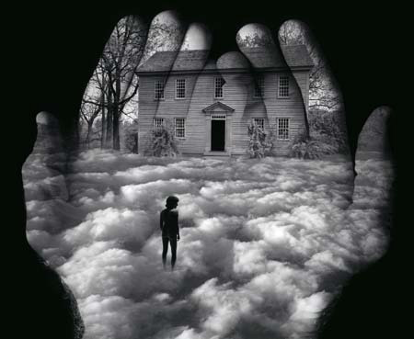
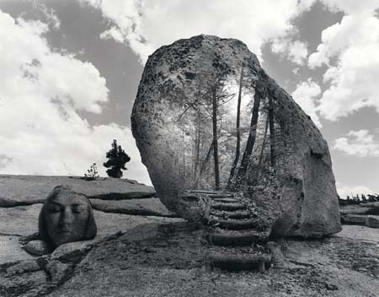
合成的工艺成为现代暗房的最最显著的特点，即使这样，传统的暗房在精湛的技术下也有让然惊叹的效果。这就不得不提到杰利•尤斯曼，杰利•尤斯曼，几乎是史上首位用学术研究的态度来从事摄影并功成名就的摄影家，是20世纪60年代“成像后（再合成）”摄影的开创者，所谓“成像后”是针对“成像前”摄影而言的。前者打破了后者按动快门前的预先拟想过程及其所代表的传统摄影美学，尤斯曼制作的这些图片并非依靠现今习以为常的电脑技术合成，而是出自传统的暗房制作技法，通过多架放大机将不同底片上的影像叠合在一张画面上，制作形成了“纯手工蒙太奇”的艺术图像。尤斯曼的摄影主要由岩石、树木、河流、船只、人像和静物等元素组合而成，创造出了一个个梦幻般的神奇世界，它们是视觉美的享受，却又是哲学思维所不能解释、现实中所无法存在的。我们可以在这里找到梦幻世界的初始源头。这些超现实主义的神秘作品，打破了我们惯常的思维逻辑，触动了我们的内心深处。是尤斯曼引导我们走进了视觉思维的迷宫，又巧妙地藏起了地图。正如大师自己所说：“我的摄影是新奇的、创造性的时空并移，它们拓展了原始题材的可能性，最终我的希望是使得自己也感到惊奇。”
当然，需要说明的是，虽然技术控制对黑白摄影来说很重要，但它并不是黑白摄影的全部目的。如果没有观察、想象和情感的因素在里面，黑白摄影就不能称其为黑白摄影。黑白摄影是感受、想象和控制的综合体，其中，技术控制仅仅是为你开启奇迹之门的一把钥匙。
传统的暗房对水电对相纸等材料浪费很大，废药水是很重的金属的污染。事物都有利弊。很多摄影师都从暗房里得到了宝贵的经验和扎实的基本功，这是他们成功的基础。虽然今天的传统暗房工艺不是大家追逐的时尚，可能渐渐的要被时代淘汰，但是我们可以从中学到无尽东西。

参考书目：
1.《高品质黑白摄影》邵大浪著，浙江摄影出版社，2004年版
2.《数字黑白影像艺术》【英】Tony Worobiec Ray Spence著，葛霈，乔小兵译，人民邮电出版社，2008年版
3.《想象的时空 杰利·尤斯曼回顾》中华世纪坛时间艺术馆编著，中国摄影出版社，2007年版

